Demo guiada — ¿Cómo funciona una sesión?
Programación Web · Parcial 3 · semana 12 (9 al 13 de noviembre) · en clase, con tu docente
En el Corte 2 hiciste un login con express-session. Funcionaba, pero casi todo pasaba “por dentro”. Hoy lo vamos a programar juntos, paso por paso, y después de cada paso lo vas a ver: qué viaja entre el navegador y el servidor, qué guarda cada uno (incluida la base de datos), cuándo se acaba una sesión y cómo se la pueden robar. Lo que observes hoy lo usas en la matriz de riesgos de esta semana.
Así se ve la demo terminada:
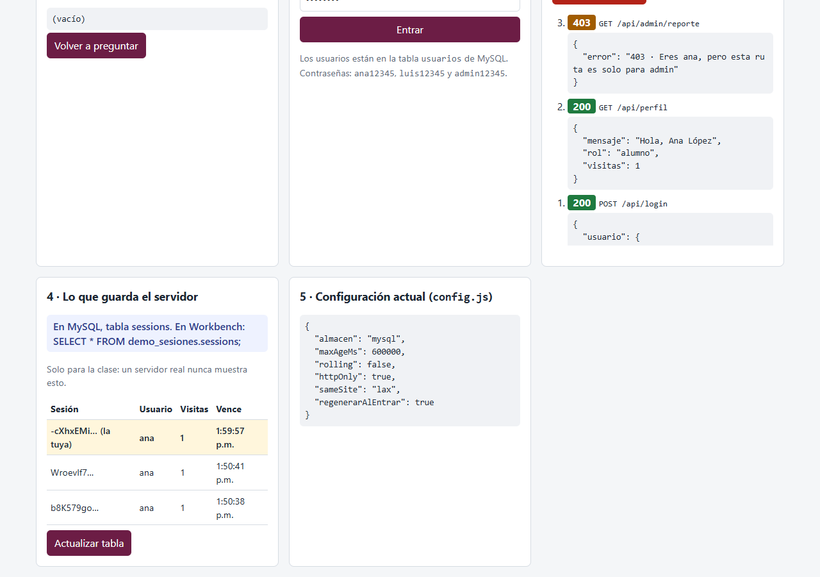
La demo con sesión iniciada

Lo que vas a aprender
- Qué es la cookie de sesión: el servidor la manda con Set-Cookie y el navegador la regresa sola en cada petición.
- Qué guarda el navegador (solo un id firmado) y qué guarda el servidor (quién eres, tu rol, tus datos), y por qué conviene guardar las sesiones en la base de datos.
- Cuándo responde 401 (“no sé quién eres”) y cuándo 403 (“sé quién eres, pero no puedes”).
- Para qué sirven maxAge, httpOnly, sameSite y secure.
- Cómo se secuestra una sesión (robando la cookie) y cómo se fija (plantando una), y qué controles lo evitan.

Antes de empezar (10 min)
Necesitas Node.js 18 o más nuevo, MySQL 8 encendido (el mismo de siempre; también funciona con MariaDB/XAMPP), MySQL Workbench y Google Chrome. Trabajas en la carpeta base/: ya trae el frontend, la conexión a MySQL y la base de datos completa. Lo que falta del backend lo programamos en clase.
- Instala las dependencias:
- cd parcial-3-jwt-dashboard-websockets/semana-12/demo-sesiones/base
npm install
- Copia .env.example con el nombre .env y escribe tu contraseña de MySQL en DB_PASSWORD (copy .env.example .env en PowerShell o CMD).
- Carga la base de datos que te damos. Ya trae todo: la tabla usuarios (ana, luis y admin, con su contraseña en hash) y la tabla sessions, vacía. Elige una forma:
  - Workbench: File → Open SQL Script… → bd/demo_sesiones.sql → botón del rayo (Execute).
  - Terminal: npm run bd
- Arranca:
- npm start
- Demo de sesiones en http://localhost:4600
Usuarios en MySQL: 3 (ana / ana12345 · luis / luis12345 · admin / admin12345)
Las sesiones se guardan en: MySQL (tabla sessions)
- En Workbench, deja abierta una pestaña de consulta con esto (la vas a ejecutar varias veces con Ctrl+Enter):
- SELECT * FROM demo_sesiones.sessions;
Abre http://localhost:4600 y abre F12. Vas a usar dos pestañas de las herramientas:
- Network (Red): cada petición, con sus encabezados (Headers).
- Application (Aplicación) → Cookies → http://localhost:4600: las cookies que guarda el navegador.
Al principio, casi todos los botones responden 501 · Falta programarlo en clase (paso N). Es normal: cada paso que programemos va quitando un 501.
Archivo | Qué es
✏️ app.js | El servidor: la sesión, los middlewares requiereSesion y requiereRol, y las rutas de login y logout. Lo marcado con (en clase) lo programamos juntos
✏️ modelos/usuarios.modelo.js | La función verificar: busca al usuario en la tabla usuarios y compara la contraseña (paso 2)
config.js | Las opciones de la sesión, incluido dónde se guardan (almacen). Las vas a cambiar en los pasos 4, 5 y 7
db.js, .env | La conexión a MySQL (ya hecha)
bd/demo_sesiones.sql | La base completa: tablas usuarios y sessions (npm run bd carga este mismo archivo)
public/ | El frontend (HTML, CSS y JavaScript con fetch), ya hecho
pruebas/probar.js | Pruebas automáticas: al terminar la clase, npm run probar debe dar 21 de 21
Cada vez que cambies un archivo del servidor (app.js, modelos/, config.js): Ctrl+C en la terminal y otra vez npm start. Luego recarga la página.

Paso 1 — Configurar la sesión y responder 401 (10 min)
En clase programamos (app.js): express-session con su almacén y la cookie connect.sid, y el middleware requiereSesion.
- Antes de programar, pulsa GET /api/perfil: responde 501.
- Después de programar y reiniciar, vuelve a pulsarlo.
- En Application → Cookies, revisa si hay alguna cookie.
Observa
- Ahora la respuesta es 401. El servidor no sabe quién eres.
- No hay ninguna cookie. El servidor no crea una sesión hasta que tiene algo que guardar (saveUninitialized: false).

Paso 2 — Iniciar sesión: el Set-Cookie (15 min)
En clase programamos: verificar en modelos/usuarios.modelo.js (SELECT ... WHERE usuario = ? y bcrypt.compare), y las rutas POST /api/login y POST /api/logout en app.js.
- Con ana seleccionada, pulsa Entrar.
- En Network, haz clic en la petición login → Headers → Response Headers. Busca Set-Cookie.
- Ahora pulsa GET /api/perfil y, en Network, abre esa petición → Request Headers. Busca Cookie.
- Ve a Application → Cookies y mira la cookie connect.sid.
Observa
- La respuesta del login trae algo como Set-Cookie: connect.sid=s%3ArMq2…; Path=/; Expires=…; HttpOnly; SameSite=Lax.
- En la siguiente petición, el navegador manda solo Cookie: connect.sid=s%3ArMq2…. Tú no programaste eso: el navegador lo hace siempre.
- El valor de la cookie no dice “ana” ni “alumno”. Es un id con una firma (lo que va después del punto).
- La tabla 4 · Lo que guarda el servidor muestra tu sesión con usuario ana. Los datos están en el servidor; el navegador solo tiene la “llave”.
- En Workbench, SELECT * FROM demo_sesiones.sessions; ahora tiene una fila. session_id es el mismo id que va en la cookie (sin el s: del principio ni la firma), expires es cuándo vence, y en data está el JSON con tu usuario y tu rol. Esa fila es la sesión.
- Con una contraseña equivocada responde 401 y no se crea cookie. La contraseña nunca se guarda ni se compara en texto plano: solo su hash.
La firma la hace el servidor con su secret. Si alguien cambia el id a mano, la firma ya no coincide y el servidor lo ignora. Por eso no se puede inventar una sesión… pero sí se puede robar una que ya existe (paso 6).

Paso 3 — 401 contra 403 (10 min)
En clase programamos (app.js): el middleware requiereRol(rol).
- Como ana, pulsa GET /api/admin/reporte.
- Cierra sesión, entra como admin y vuelve a pulsarlo.
- Cierra sesión y pulsa GET /api/admin/reporte otra vez.
Observa y llena la tabla:
Situación | Código | ¿Qué significa?
Sin sesión
Con sesión de ana
Con sesión de admin
En app.js, ¿en qué orden se aplican requiereSesion y requiereRol en la ruta /api/admin/reporte? ¿Qué pasaría si se invirtiera el orden?

Paso 4 — ¿Dónde guarda el servidor las sesiones? (10 min)
En este paso no se programa: solo se cambia almacen en config.js.
- Inicia sesión como ana y pulsa GET /api/perfil varias veces. El número de visitas crece. Ejecuta otra vez la consulta en Workbench: el contador está en la columna data. Vive en la base de datos, no en el navegador.
- Detén el servidor (Ctrl+C) y vuelve a correr npm start. No recargues la página: pulsa Volver a preguntar.
- Ahora en config.js cambia almacen a 'memoria'. Reinicia, recarga la página, inicia sesión y repite el paso 2.
- Regresa almacen a 'mysql' y reinicia.
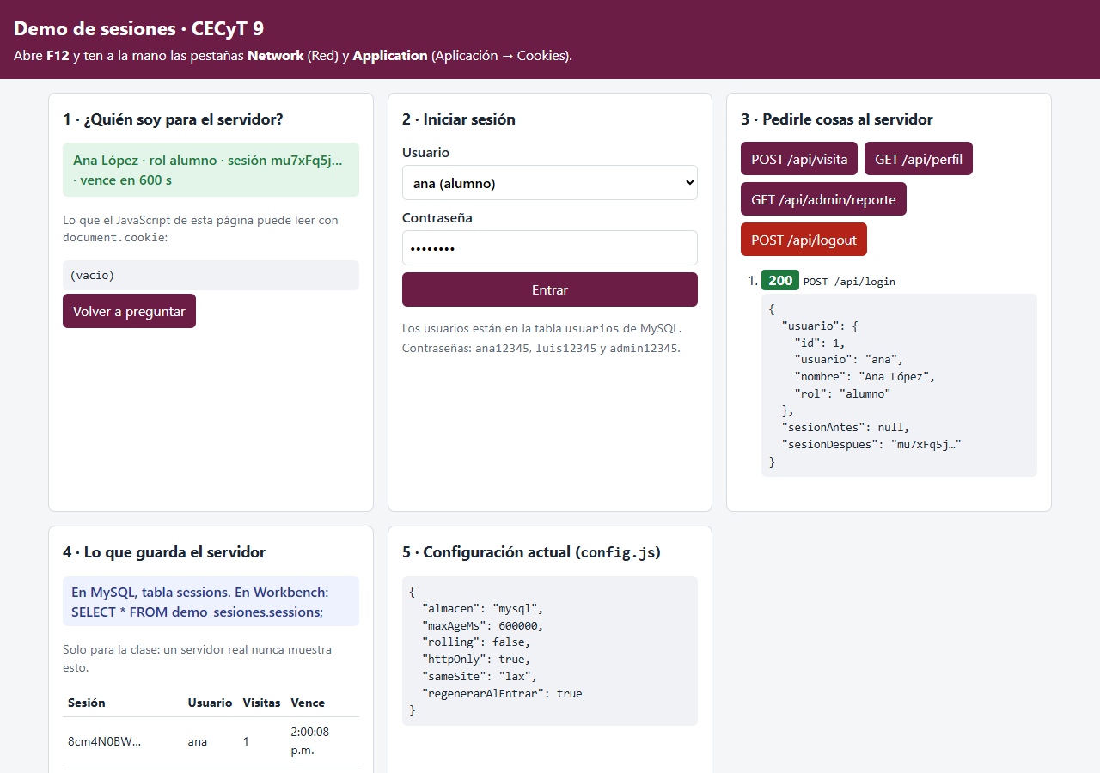
La sesión sobrevivió al reinicio porque está en MySQL
Observa
- Con 'mysql', después de reiniciar sigues con sesión: el servidor nuevo leyó la fila de la tabla sessions.
- Con 'memoria', la cookie sigue en el navegador pero el servidor responde 401: la sesión estaba en la memoria del proceso (MemoryStore) y se borró al reiniciar. Y en Workbench la tabla sessions no cambia: no se usó.
- Al hacer logout con 'mysql', la fila desaparece de la tabla.
Por eso en producción las sesiones van en una base de datos (MySQL, Redis…): sobreviven a un reinicio o a un nuevo despliegue, y si hay varios servidores atendiendo, todos ven las mismas sesiones.

Paso 5 — Opciones de la cookie (15 min)
En clase programamos (app.js): la función vencida(sesion) y su revisión dentro de requiereSesion. Así es el servidor el que decide cuándo vence una sesión, no solo el navegador.

5.1 maxAge: ¿cuánto dura?
- En config.js cambia maxAgeMs a 20 * 1000 (20 segundos). Reinicia el servidor y recarga la página.
- Inicia sesión y espera 25 segundos sin tocar nada. Pulsa GET /api/perfil.
- Ahora cambia rolling a true, reinicia, inicia sesión y pulsa GET /api/perfil cada 10 segundos durante un minuto.
Observa
- Con rolling: false, a los 20 s responde 401 aunque estuvieras usando la página. La sesión vence a una hora fija.
- Con rolling: true, mientras la uses no vence. En Network, cada respuesta trae un Set-Cookie nuevo con otro Expires. Vence solo por inactividad.
Regresa maxAgeMs a 10 * 60 * 1000 y rolling a false.

5.2 httpOnly: ¿la puede leer JavaScript?
- Con la sesión iniciada, mira el recuadro document.cookie de la página, o escribe document.cookie en la Console.
- Cambia httpOnly a false, reinicia, recarga e inicia sesión. Vuelve a mirar.
Observa
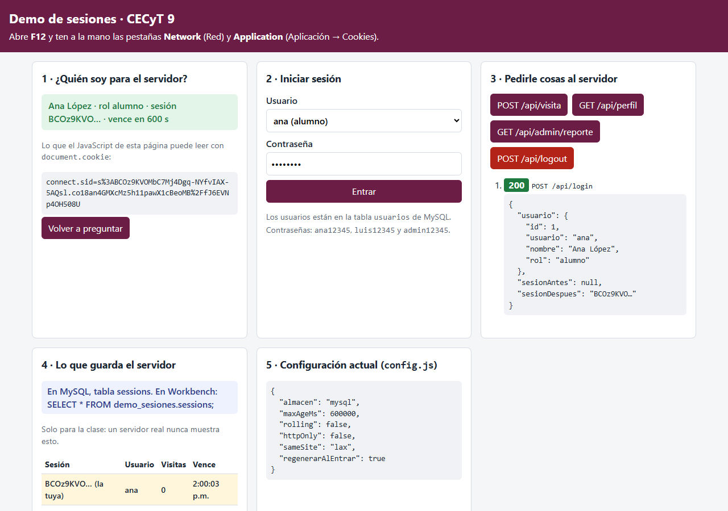
Con httpOnly en false el JavaScript ve la cookie
- Con httpOnly: true sale vacío: el JavaScript no puede leer la cookie.
- Con httpOnly: false aparece connect.sid=.... Si la página tuviera un hueco de XSS (un script que alguien logró meter, por ejemplo en un comentario), ese script podría leerla y mandársela a otro servidor.
Regresa httpOnly a true.

5.3 sameSite y secure (solo se explican)
- sameSite: 'lax': si otra página (otro sitio) intenta mandar un POST a tu servidor, el navegador no pega la cookie. Así se frena el ataque CSRF (hacer acciones a nombre del usuario desde otro sitio).
- secure: true: la cookie solo viaja por HTTPS. Aquí está en false porque usamos http://localhost; en Render o en cualquier servidor real va en true. Sin HTTPS, cualquiera en la misma red WiFi podría leerla.

Paso 6 — Secuestro de sesión (10 min)
En este paso no se programa: usamos el logout del paso 2.
Tú eres la víctima en tu ventana normal. El atacante es otra ventana: abre una ventana de incógnito (Ctrl+Shift+N), que es como otro navegador con sus propias cookies.
- Víctima (ventana normal): inicia sesión como ana. En Application → Cookies, haz doble clic en el Value de connect.sid y cópialo completo.
- Atacante (incógnito): abre http://localhost:4600 y abre F12. Está sin sesión. En la Console escribe (pega el valor que copiaste):
- document.cookie = 'connect.sid=PEGA_AQUI_EL_VALOR; path=/';
- Si Chrome no te deja pegar, escribe allow pasting, Enter, y vuelve a pegar.
- Atacante: pulsa Volver a preguntar y luego GET /api/perfil.
- Víctima: pulsa POST /api/logout. Atacante: pulsa Volver a preguntar.
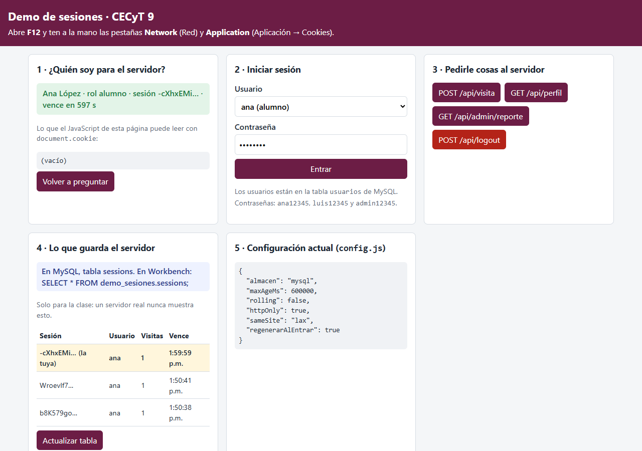
El atacante entró con la cookie copiada
Observa
- El atacante es Ana López, sin haber escrito ninguna contraseña. Para el servidor, quien trae la cookie es el usuario.
- En la tabla del servidor (y en Workbench), víctima y atacante usan la misma fila de sesión.
- Cuando la víctima cierra sesión, el atacante queda fuera (401). El logout destruye la sesión en el servidor (req.session.destroy), así que la cookie robada ya no sirve. Por eso hay que poner un botón de Cerrar sesión y una expiración: limitan cuánto tiempo sirve una cookie robada.

Paso 7 — Fijación de sesión (15 min)
En el secuestro el atacante roba una cookie. En la fijación hace lo contrario: planta su propia cookie en el navegador de la víctima y espera a que ella inicie sesión. Primero lo vemos funcionar con el login tal como lo programamos en el paso 2 (conserva el mismo id) y después lo corregimos.
- Víctima (ventana normal): si tienes sesión, pulsa POST /api/logout.
- Atacante (incógnito): recarga, pulsa POST /api/visita (crea una sesión sin usuario) y copia el Value de su connect.sid.
- Víctima: en la Console escribe document.cookie = 'connect.sid=VALOR_DEL_ATACANTE; path=/'; y luego inicia sesión como ana.
- Atacante: pulsa Volver a preguntar.
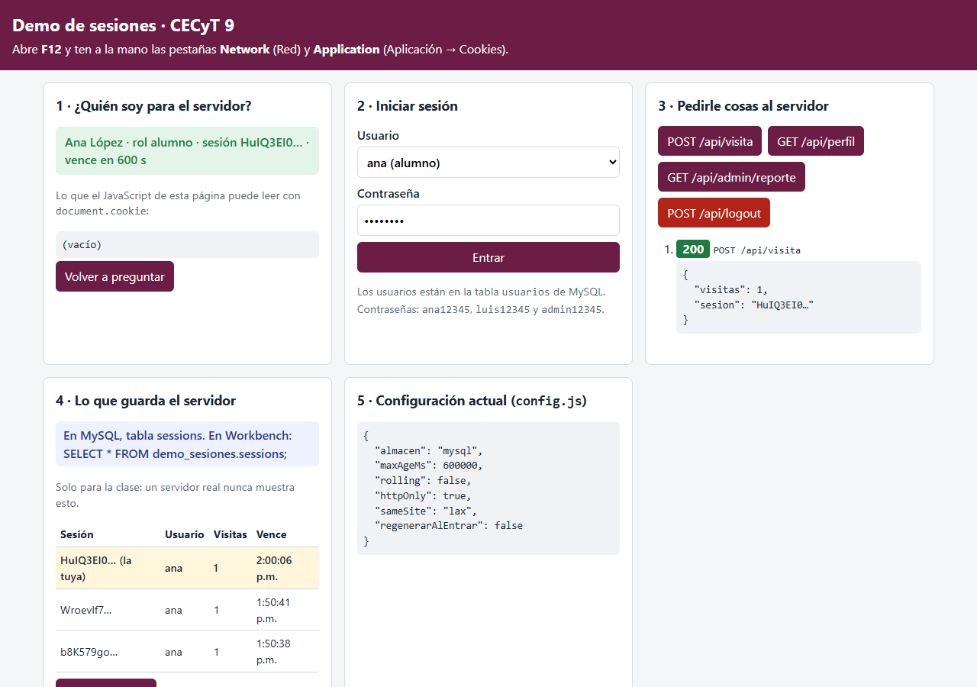
El atacante quedó dentro como Ana
En clase programamos (app.js, en el login): req.session.regenerate, controlado por regenerarAlEntrar en config.js.
- Reinicia y repite los pasos 1 a 4.
- Para volver a ver el problema, cambia regenerarAlEntrar a false en config.js y reinicia. Al terminar, regrésalo a true.
Observa
- Antes de programar este paso (o con regenerarAlEntrar: false), el atacante queda dentro como Ana: la víctima inició sesión sobre la sesión que el atacante ya conocía.
- Con regenerarAlEntrar: true, el atacante sigue sin sesión. En la respuesta del login, sesionAntes y sesionDespues son distintos: al entrar, el servidor crea una sesión nueva.

Al terminar
npm run probar
Debe decir 21 de 21 pruebas pasaron.. Las pruebas usan su propia base (demo_sesiones_pruebas) y no tocan tus datos. Si alguna falla, el nombre de la prueba dice qué paso revisar.

Para tu matriz de riesgos
Con lo que viste, completa estas filas en la matriz de riesgos de la semana (amenaza / probabilidad / impacto / control):
Amenaza | ¿Qué lo hace posible? | Control que viste hoy
Robo de la cookie con un script (XSS)
Robo de la cookie en una red WiFi abierta
Cookie robada que sirve para siempre
Fijación de sesión
Un alumno entra a una ruta de administrador
Preguntas
- ¿Por qué decimos que la cookie de sesión es como la llave de un casillero y no como el contenido del casillero?
- Si el servidor guarda las sesiones en memoria, ¿qué pasa con los usuarios cuando se reinicia? ¿Y si hubiera dos servidores atendiendo a la vez? ¿Qué cambia con la tabla sessions? Y si alguien lograra leer la tabla sessions (por ejemplo con una inyección SQL), ¿qué podría hacer con los session_id?
- En la semana 13 cambiarás la sesión por JWT. Con JWT, los datos del usuario viajan dentro del token y el servidor no guarda nada. Según lo que viste en el paso 6, ¿qué se vuelve más difícil con JWT: cerrar la sesión de alguien a quien le robaron el token, o saber quién es el usuario?

Problemas comunes
Síntoma | Causa probable | Solución
Un botón responde 501 · Falta programarlo en clase (paso N) | Ese paso todavía no se programa, o no reiniciaste el servidor | Revisa el paso N; Ctrl+C y npm start
Error: listen EADDRINUSE :::4600 | Ya tienes la demo corriendo en otra terminal | Ciérrala, o arranca con otro puerto: set PORT=4601 (CMD), $env:PORT=4601 (PowerShell)
Cambié un archivo y no pasa nada | El servidor no se reinicia solo | Ctrl+C y npm start, y recarga la página
La API responde 500 · Error del servidor | Un error en el código que escribimos | Mira la terminal del servidor: ahí sale el error real (archivo y línea)
El atacante sigue sin sesión después de pegar la cookie | Faltó una parte del valor (es largo) o las comillas | Copia el Value completo con doble clic, y revisa que quede dentro de '...'
En la fijación, el atacante no entra antes de programar el paso 7 | La víctima ya tenía su propia cookie y document.cookie no puede sobrescribir una cookie HttpOnly | Primero haz logout en la víctima (paso 7.1) y después planta la cookie
Cannot find module 'express-session' (o mysql2, dotenv) | No corriste npm install | npm install dentro de base
No me pude conectar a MySQL: connect ECONNREFUSED | MySQL está apagado | Servicios de Windows → MySQL80 → Iniciar
Access denied for user 'root' | La contraseña de tu .env está mal | Corrige DB_PASSWORD en .env
Unknown database 'demo_sesiones' o Table ... doesn't exist | No cargaste la base | Importa bd/demo_sesiones.sql en Workbench o corre npm run bd
La tabla sessions sale vacía en Workbench | No volviste a ejecutar la consulta, o tienes almacen: 'memoria' | Ctrl+Enter otra vez; revisa config.js

